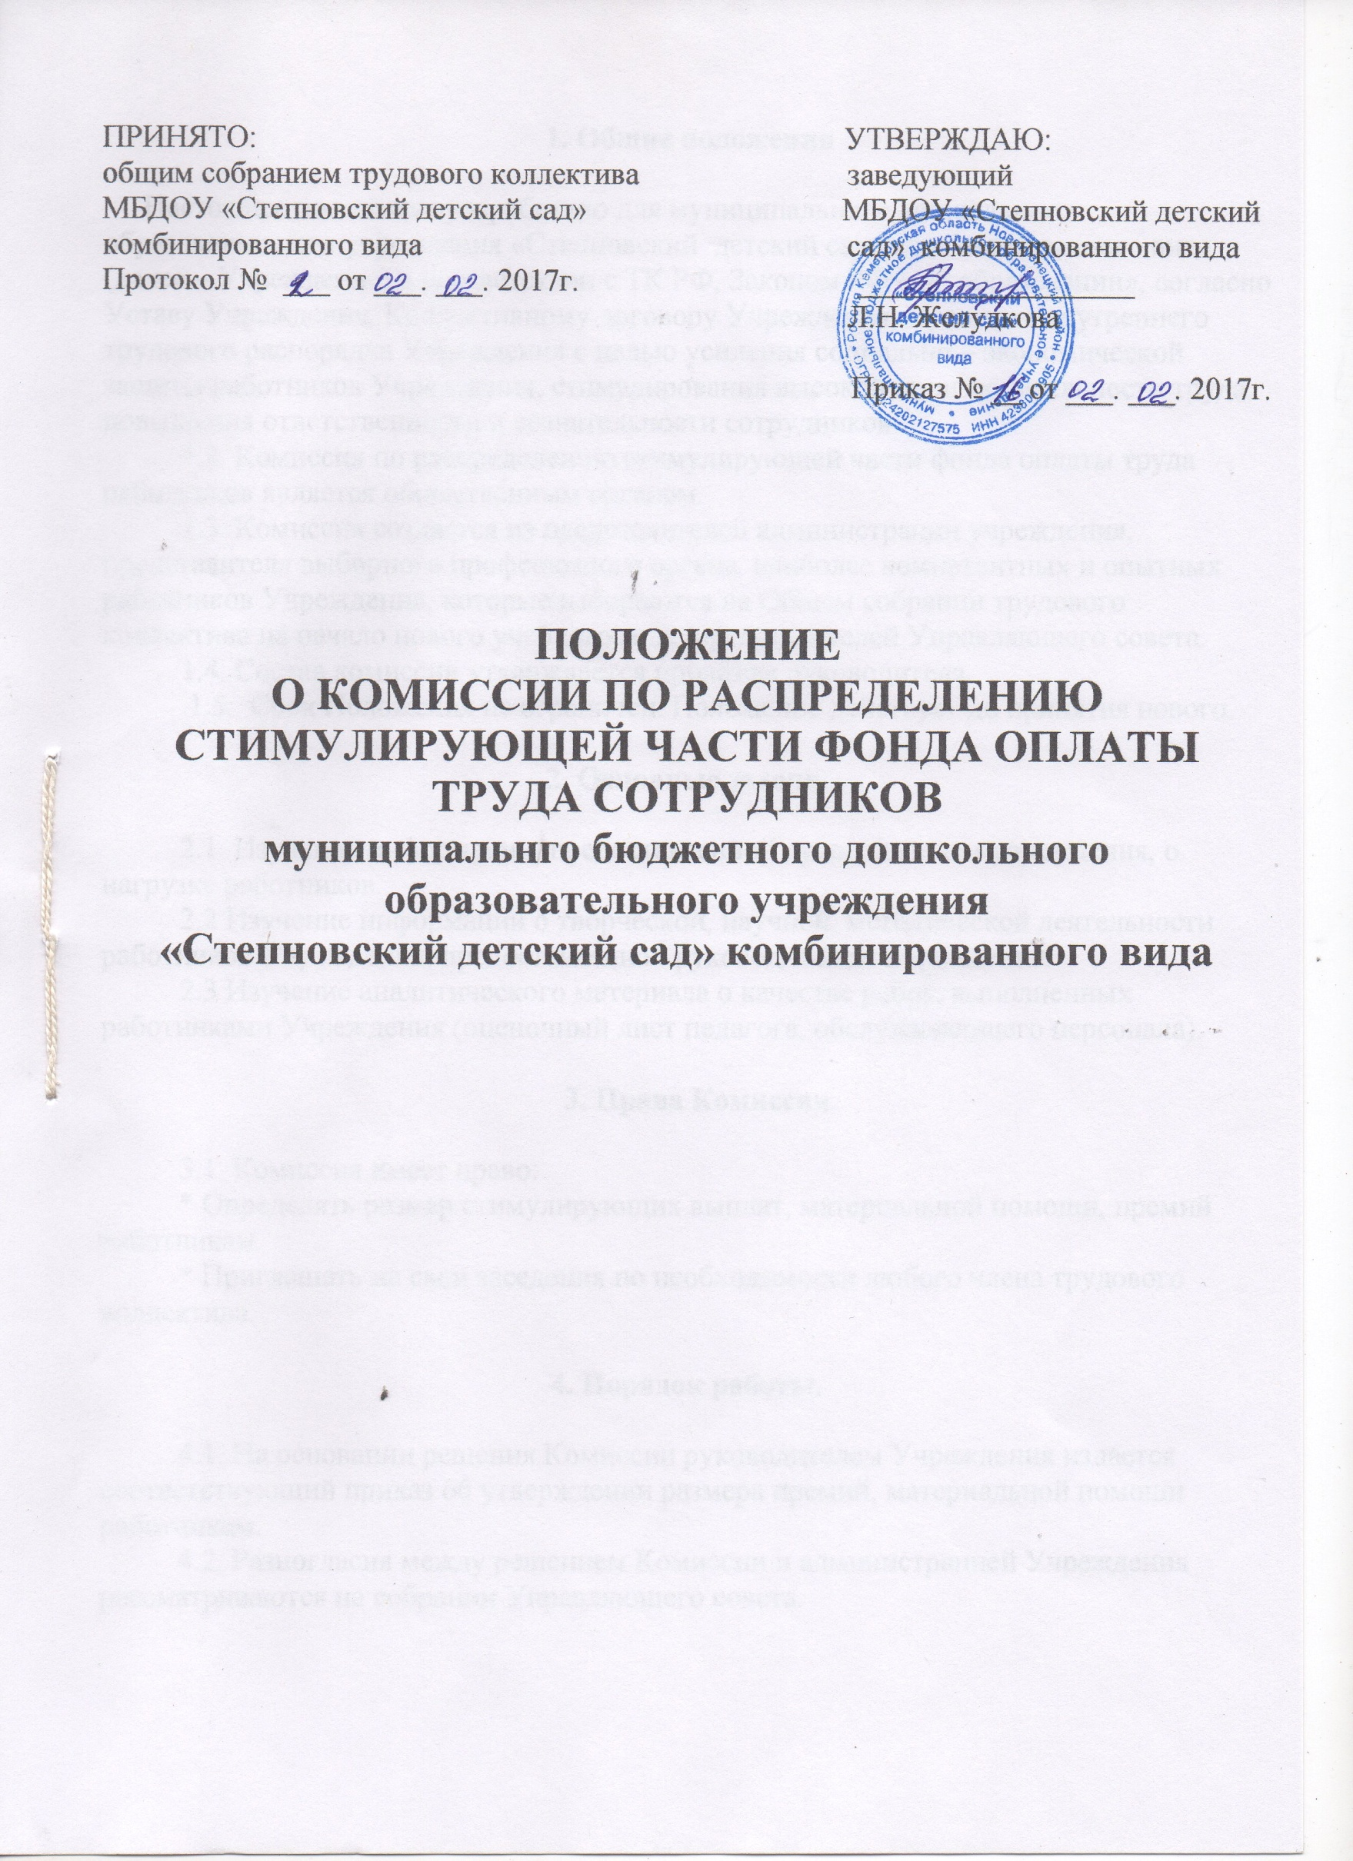

**1. Общие положения**

Настоящее положение разработано для муниципального дошкольного образовательного учреждения «Степновский детский сад» комбинированного вида (далее – Учреждение) в соответствии с ТК РФ, Законом РФ «Об образовании», согласно Уставу Учреждения, Коллективному договору Учреждения, Правилам внутреннего трудового распорядка Учреждения с целью усиления социально – экономической защиты работников Учреждения, стимулирования высокой производительности труда, повышения ответственности и сознательности сотрудников.

1.2. Комиссия по распределению стимулирующей части фонда оплаты труда работниковявляется общественным органом.

1.3. Комиссия создается из представителей администрации учреждения, представителя выборного профсоюзного органа, наиболее компетентных и опытных работников Учреждения, которые избираются на Общем собрании трудового коллектива на начало нового учебного года, представителей Управляющего совета.

1.4. Состав комиссии утверждается приказом руководителя.

1.5. Срок Положения не ограничен. Положение действует до принятия нового.

**2. Основные задачи.**

2.1 Изучение информации, предоставленной руководителем учреждения, о нагрузке работников.

2.2 Изучение информации о творческой, научной, методической деятельности работников Учреждения, предоставленной руководителем Учреждения.

2.3 Изучение аналитического материала о качестве работ, выполненных работниками Учреждения (оценочный лист педагога, обслуживающего персонала).

**3. Права Комиссии.**

3.1. Комиссия имеет право:

* Определять размер стимулирующих выплат, материальной помощи, премий работникам.

* Приглашать на свои заседания по необходимости любого члена трудового коллектива.

**4. Порядок работы.**

4.1. На основании решения Комиссии руководителем Учреждения издается соответствующий приказ об утверждении размера премий, материальной помощи работникам.

4.2. Разногласия между решением Комиссии и администрацией Учреждения рассматриваются на собрании Управляющего совета.

**5. Ответственность Комиссии.**

5.1. Комиссия несет ответственность:

* за выполнение закрепленных за ней задач и функций;

* соответствие принимаемых решений Положению о распределении стимулирующей части фонда оплаты труда сотрудников МБДОУ.

**6. Делопроизводство Комиссии.**

6.1. Деятельность Комиссии протоколируется в установленном порядке в книге протоколов.

6.2. В книге протоколов фиксируются:

* дата проведения заседания;

* количество присутствующих;

* повестка дня;

* предложения, рекомендации членов Комиссии;

* решение Комиссии.

6.3. Протоколы подписываются заведующим Учреждения и секретарем Комиссии.

6.4. Нумерация протоколов ведется от начала учебного года.

6.5. Книга протоколов хранится у заведующего Учреждения 5 лет и передается по акту (при смене руководителя, при передаче в архив).